1、概述
T3 系列智慧用电全电量采集器，可以在不改动原有线路情况下，解决传统线路用电参数数据实施困难的问题。产品具有以下特点

    - 安装无需改动原有线路
    - 实时精准采集线路电压、电流、漏电流、线路温度、有功功率
    - 线路用电量采集，每小时/每天/每月自动上报
    - 参数超过预先设定的阈值自动报警，报警参数可调
    - 自动识别线路故障，包括过欠压、漏电、过流、过载、缺相、三相不平衡等故障
    - 无缝接入智慧式用电安全监管于电能管理平台
    - 结构紧凑，单个采集单元只占用 1P 位导轨安装宽度

2、产品清单
 | T3-805 | 备注
主机 | 1 个 | 在订货型号中
电流互感器 | 3 个 | 另行订购
剩余电流互感器 | / | 另行订购
温度探头 | 5 个 | 另行订购
电压连接线 | 1 条 | 另行订购
RS485 连接线 | / | 自行购买

规格书

主机
型号 | T3-805
工作环境
工作电压 | 12V
额定电流 | 63/125/250/400/63A
功率消耗 | 0.15W
工作温度 | -10 ~60℃
存储温度 | -40 ~75℃
相对湿度 | 5 ~95 (无冷凝)
机械结构
外形尺寸 | 95*72*18 mm
安装占位 | 1P
安装方式 | 导轨安装
重量 | 80g
接口
电流互感器 |  |  | 3 个
剩余电流互感器 |  |  | /
电压 |  |  | 三相带零线
温度探头 |  |  | 5 个
RS485 |  |  | 1 个
指示灯
UART | 绿色
EL |  |  | 黄色
SYS | 红色
传感器

电流互感器
型号 |  | CT-125A | CT-250A | CT-400A | CT-630A
额定一次电流 A |  | 125 | 250 | 400 | 630
重量 g |  | 100 | 170 | 320 | 380
外形尺寸 L*W*H mm |  | 30*30*43 | 44*33*65 | 57*40*84 | 57*40*84
允许线径 mm |  | ∅ 16 | ∅ 24 | ∅ 35 | ∅ 35
精度等级 | 1
导线长度 | 2m
剩余电流互感器
型号 |  | LCT-R-125A | LCT-R-250A | LCT-R-400A | LCT-R-630A
主回路电流 A |  | 0 ~ 125 | 0 ~ 250 | 0 ~ 400 | 0 ~ 630
重量g |  | 340 | 534g | 640 | 850
外形尺寸 L*W*H mm |  | 179*28*63 | 215*28*75 | 255*28*75 | 303*28*94
允许线径 mm |  | ∅ 16*4 | ∅ 35*4 | ∅ 35*4 | ∅ 50*4
额定一次电流 A | 1
额定连续热电流 A | 2
精度等级 | 1
接线端子 | 2pin
温度传感器
量程 | -40 ~ 105℃
精度 | 1℃
导线长度 | 1.5m

型号 | T3-805
过流报警 | 支持
过欠压报警 | 支持
漏电报警 | 支持
过温报警 | 支持
过载报警 | 支持
缺相报警 | 支持
不平衡报警 | 支持

支持报警类型

阈值参数默认值
报警参数
默认门限值 | 过流 A | 1.2*额定电流
默认门限值 | 过压 V | 265
默认门限值 | 欠压 V | 100
默认门限值 | 过温 ℃ | 90
默认门限值 | 漏电 mA | 300（额定电流 >100A)
默认门限值 | 漏电 mA | 30 (额定电流≤100A)

- 面板与接线说明
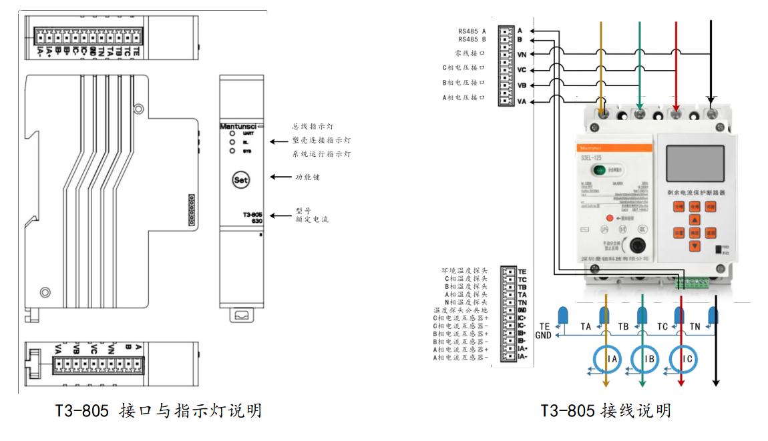

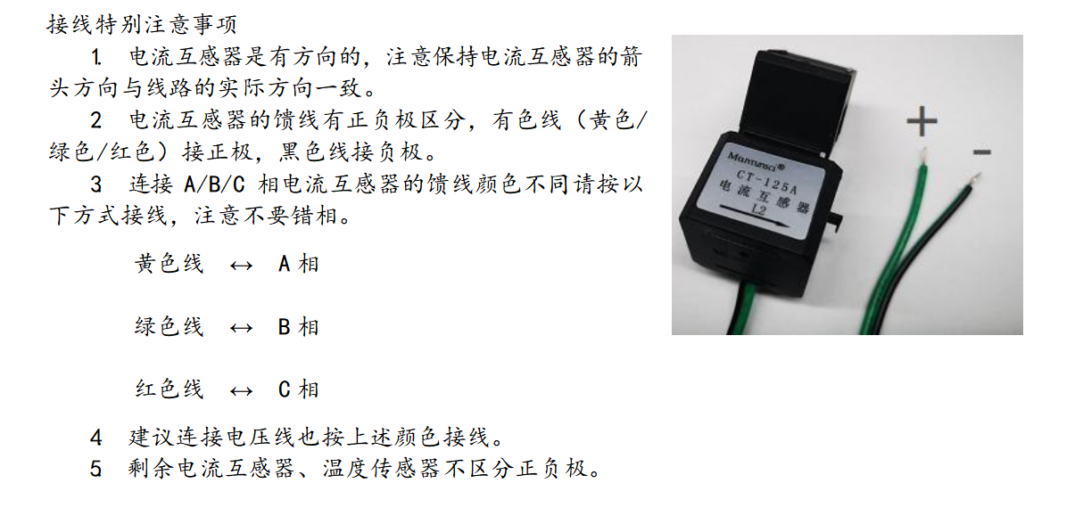

5 安装操作说明
安装前的准备工作
在按照本方法操作产品前请先阅读相关技术文档，包括
    - 地址设置方式
    - 通讯模块使用说明
    - 黄色指示灯闪烁次数对照表
    - 塑壳操作说明

LED 与按键说明
丝印 | T3-805 | 颜色 | 功能 | 状态 | 定义 | 描述
UART | √ | 绿色 | 总线状态指示灯 | 灭 | 总线空闲 | 未与通讯模块通讯，总线空闲
 |  |  |  | 亮 | 总线活跃 | 正与通讯模块通讯，总线活跃
EL | √ | 黄色 | 塑壳连接指示灯 | 灭 | 塑壳未连接 | 与或正尝试连接塑壳断路器或
 |  |  |  | 闪烁 | 连接成功 | 与塑壳断路器连接成功
SYS | √ | 红色 | 系统运行指示灯 | 灭 | 工作正常 | 系统运行正常，且无报警预警
 |  |  |  | 常亮 | 手动地址模式 | 参见地址设置方式，该状态等同于 S3  空开橙色按键灯
 |  |  |  | 连续快速 | 自动地址模式 | 参见地址设置方式，该状态等同于S3  空开橙色按键灯，参考V1 版本模式
 |  |  |  | 间歇慢闪 | 预警或报警 | 参见开关黄色指示灯闪烁次数对照表
Set | √ | / | 功能键 | / | 进入/退出地址  设定模式 | 参见地址设置方式，该键等同于 S3 空开  橙色按键

T3-805 特别说明
T3-805 配合 S3-EL 系列智慧塑壳产品使用时，需要修改塑壳的通讯协议类型和协议地址， 具体操作为：
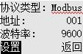
①主界面点击设置→1.设置→A.通讯设置，按如下方式设置
塑壳协议设定屏幕截图
②点击设置完点击保存，然后返回即可。

